СПРАВКА НА ПЛАГИАТ ДИПЛОМНОЙ РАБОТЫ

Отчет от 03.06.2022

Оценка оригинальности: 95,89%

Заимствования: 4,11%

Цитирования: 0%

Комментарии:

Ревизии:

Модуль поиска интернет 95,89% + 4,11%+ 0%

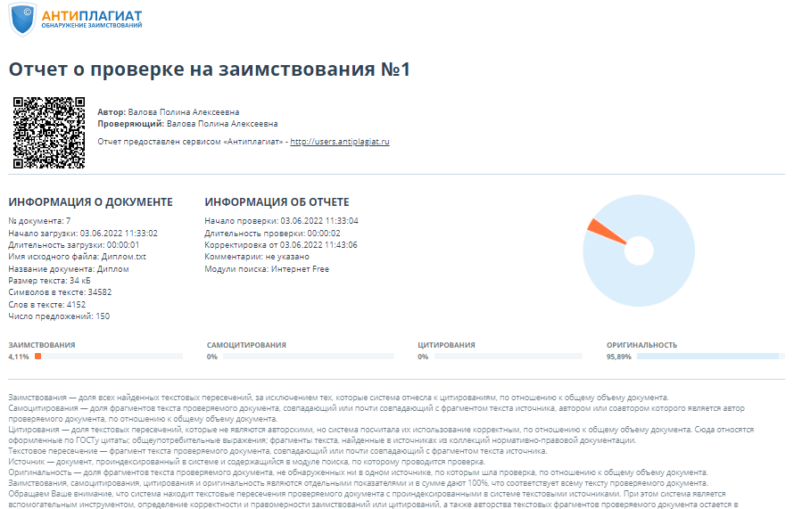

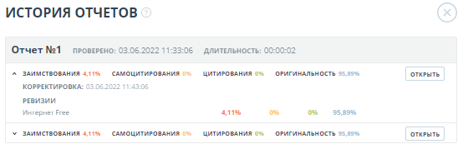

Проверил руководитель:

__Преподаватель_ __________ __Гимадеев И.Ф.__

(должность) (подпись) (ФИО)